**PRODUCTOS**

**CREAR PRODUCTO**

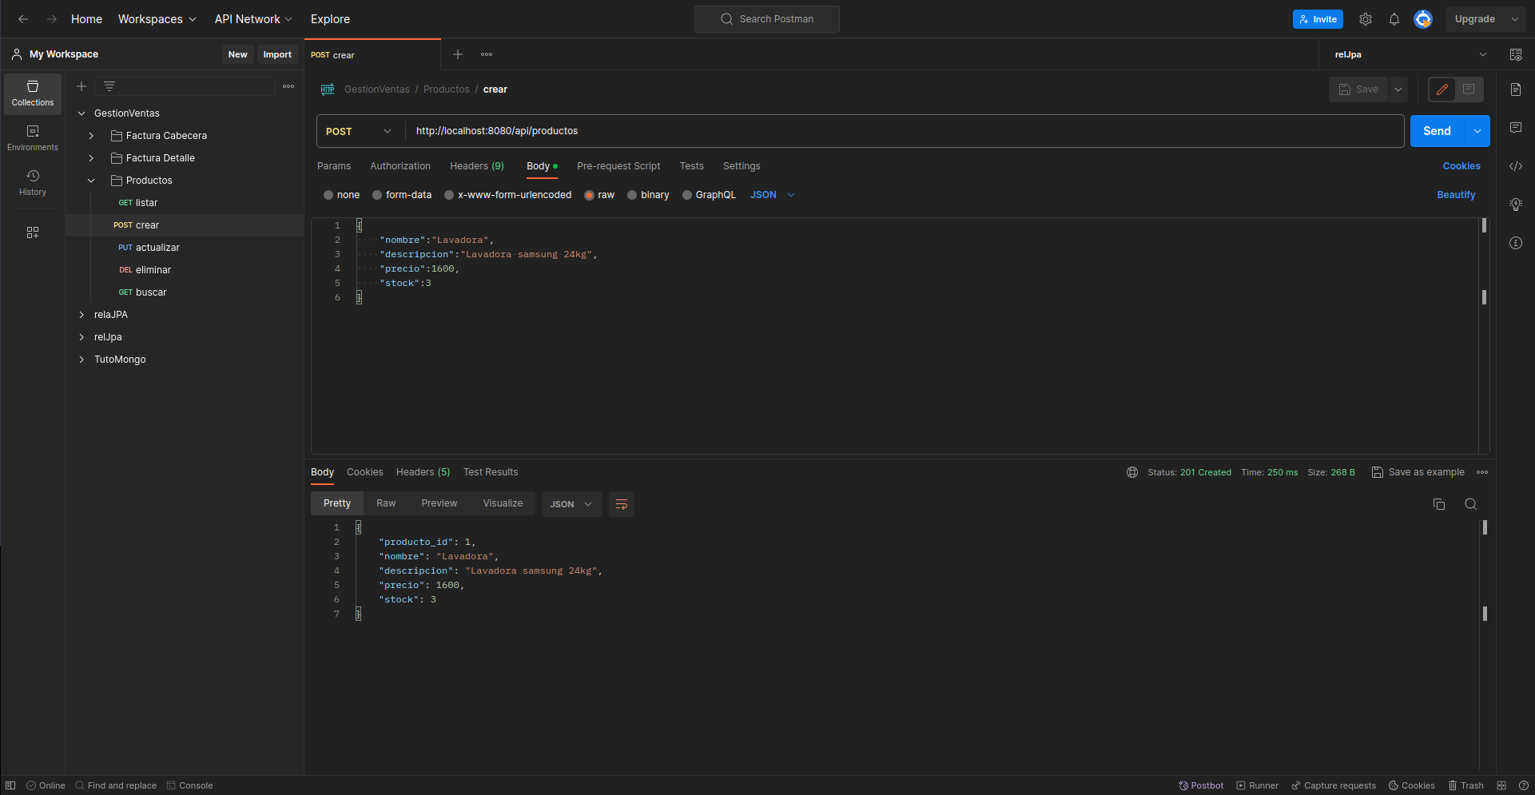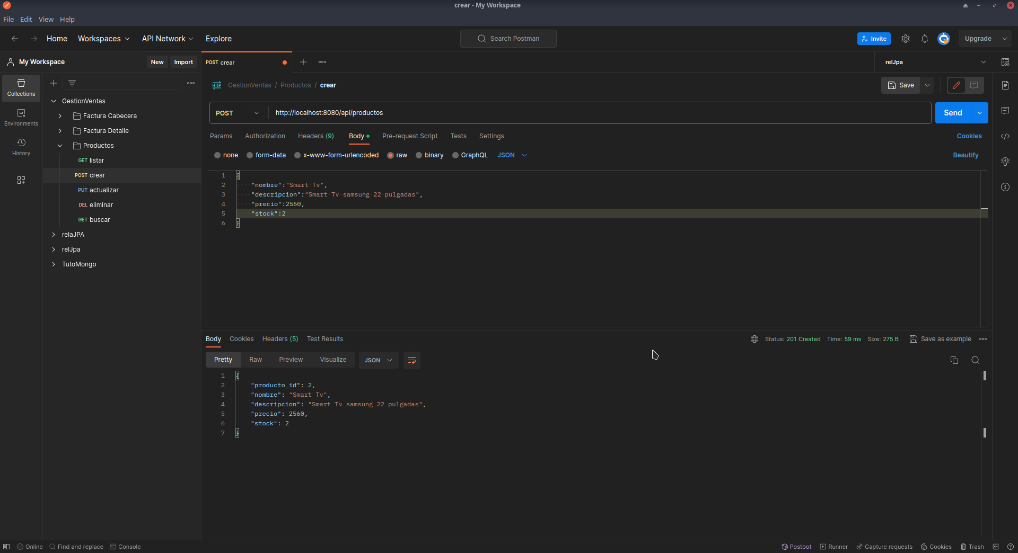

**LISTAR PRODUCTOS**

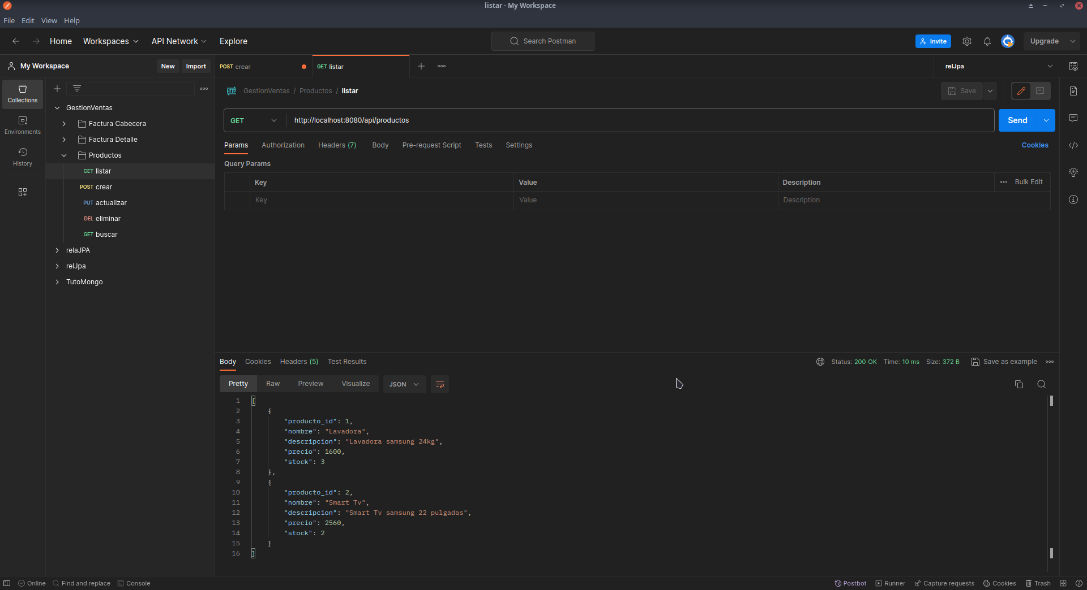

**ACTUALIZAR PRODUCTO**

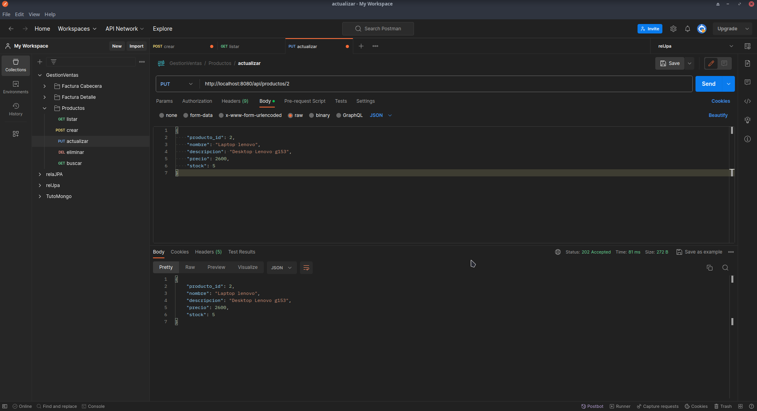

**BUSCAR PRODUCTO**

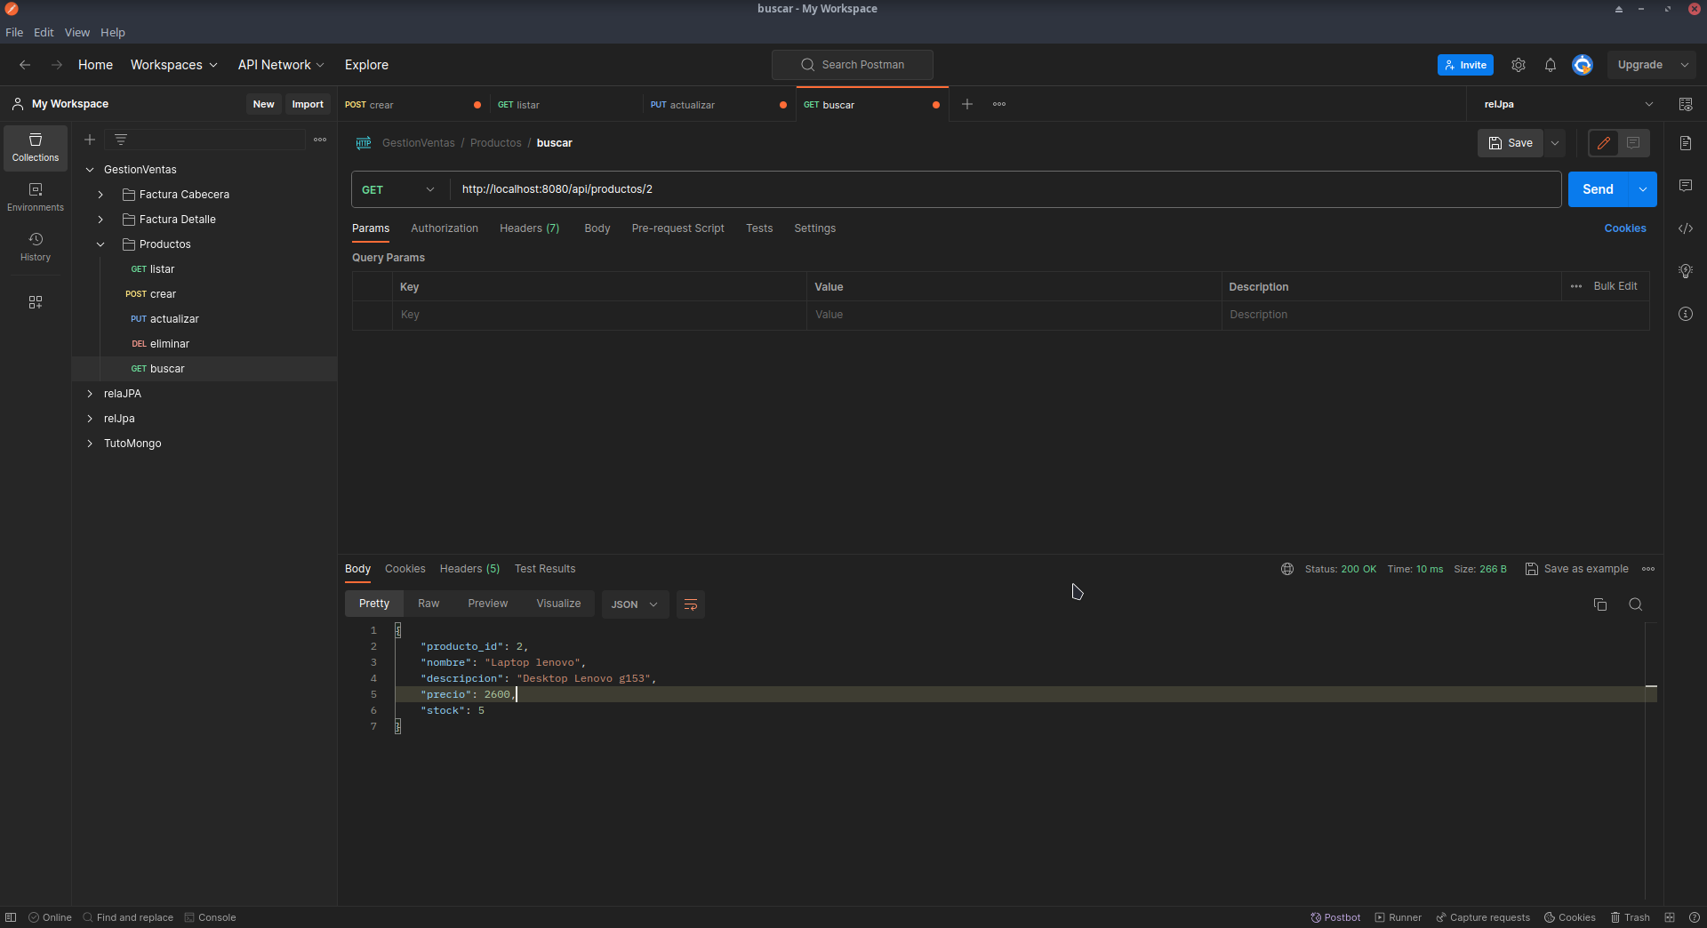

**ELIMINAR PRODUCTO**

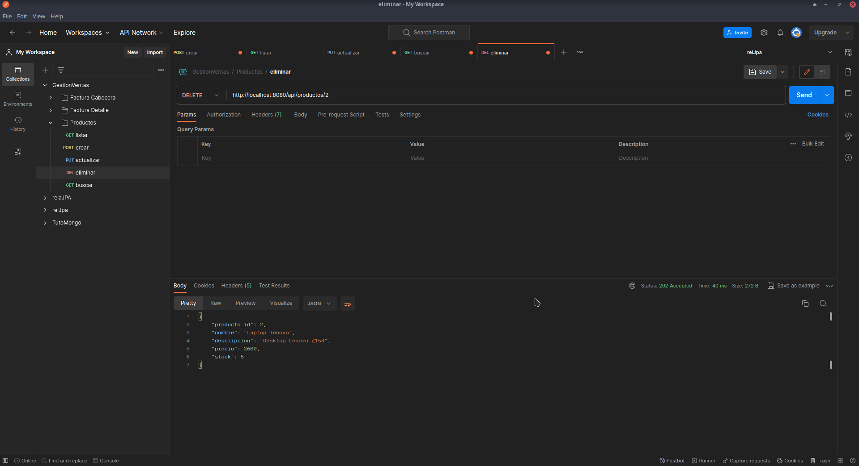

**FACTURA CABECERA**

**CREAR FACTURA CABECERA**

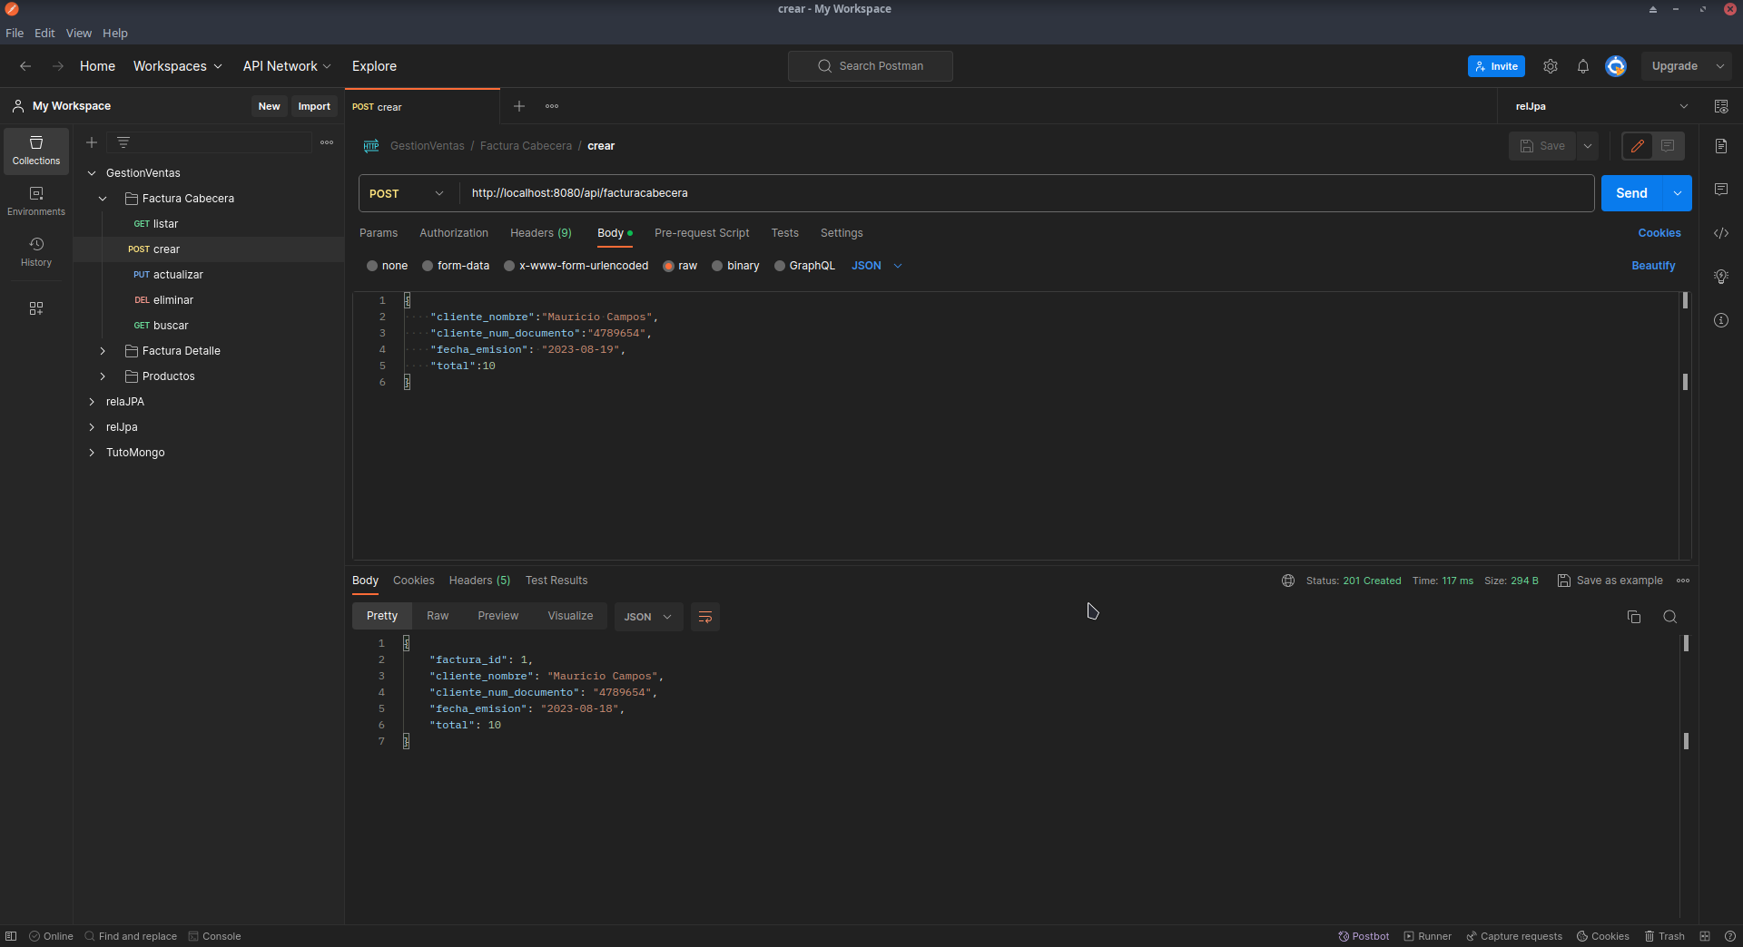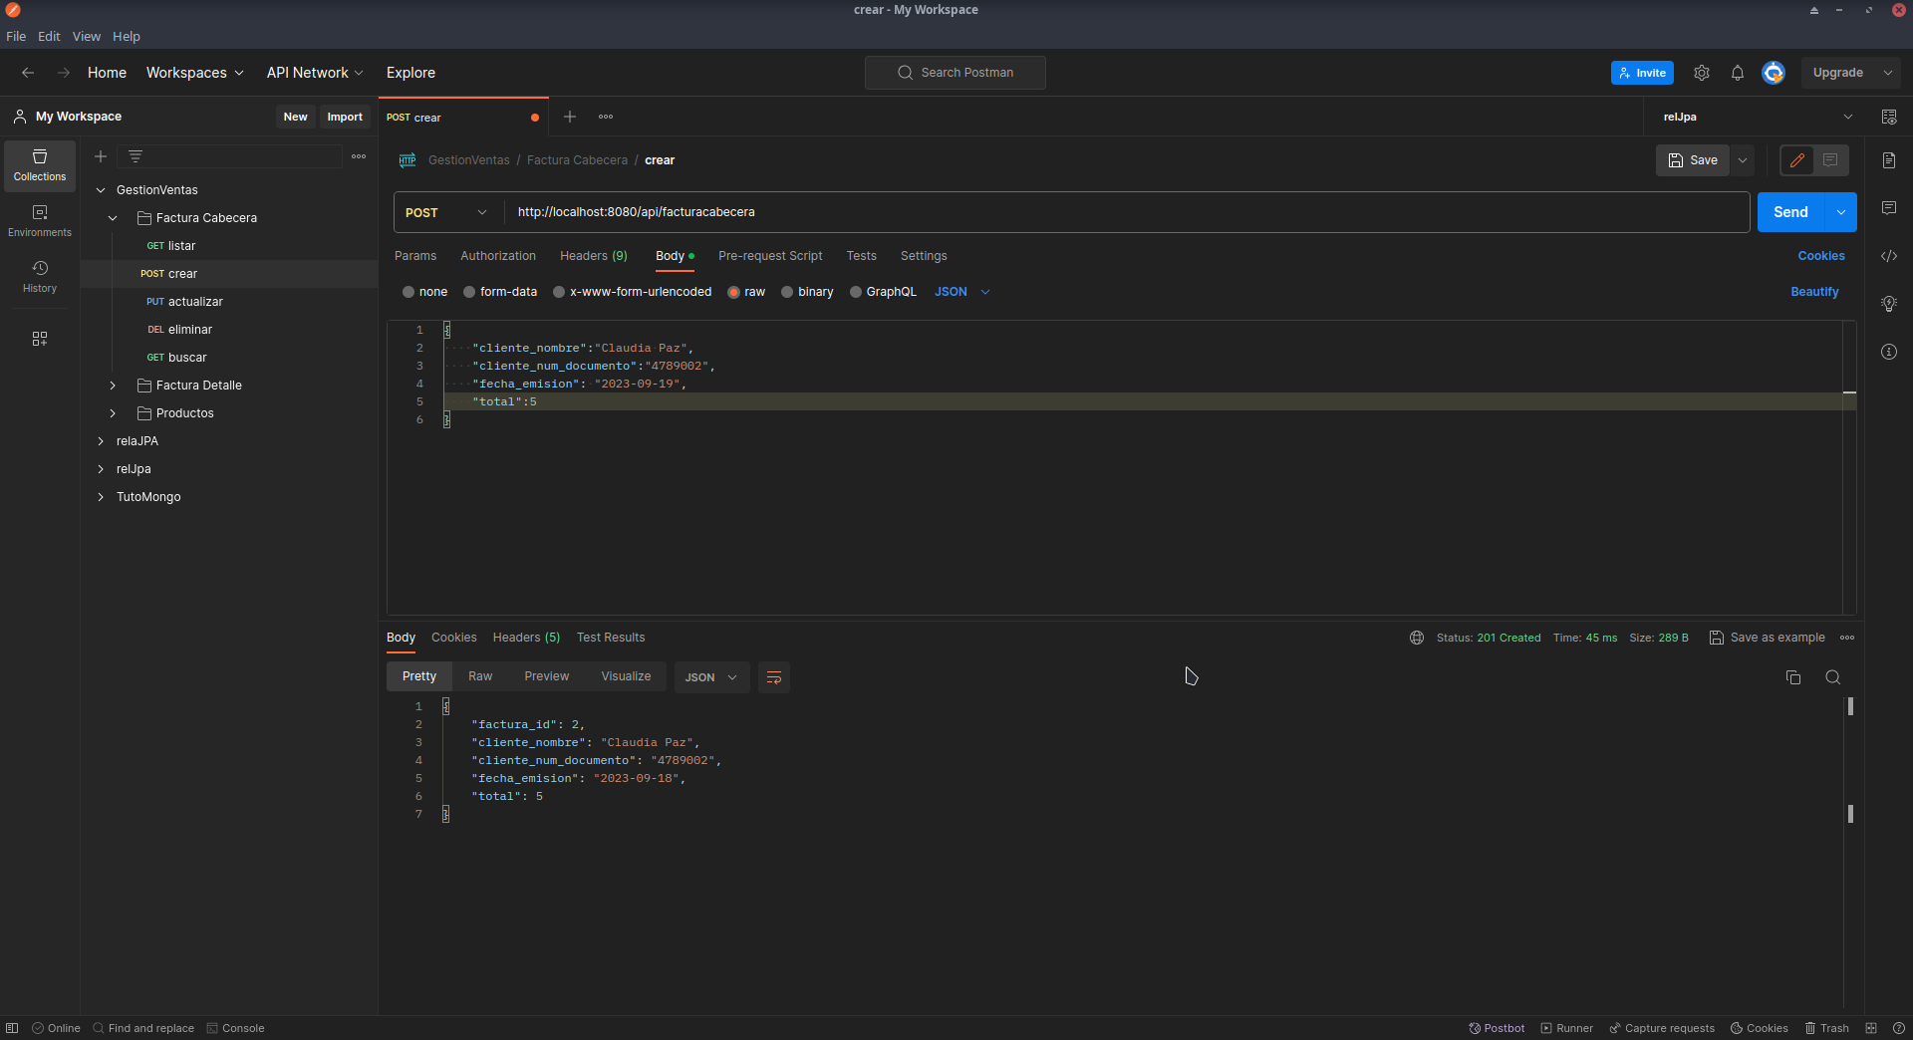

**LISTAR FACTURA CABECERA**

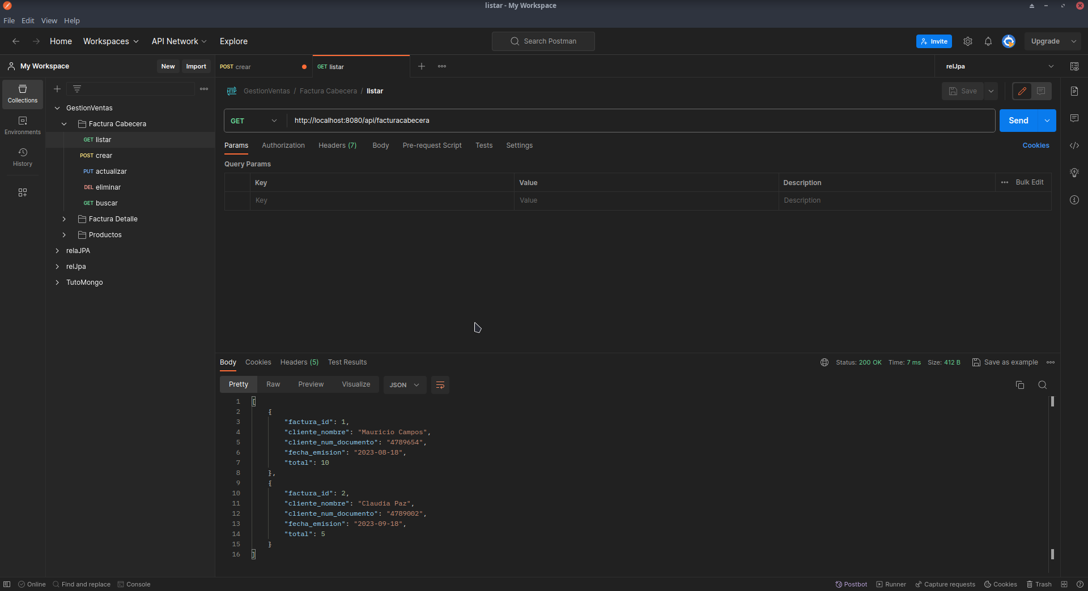

**BUSCAR FACTURA CABECERA**

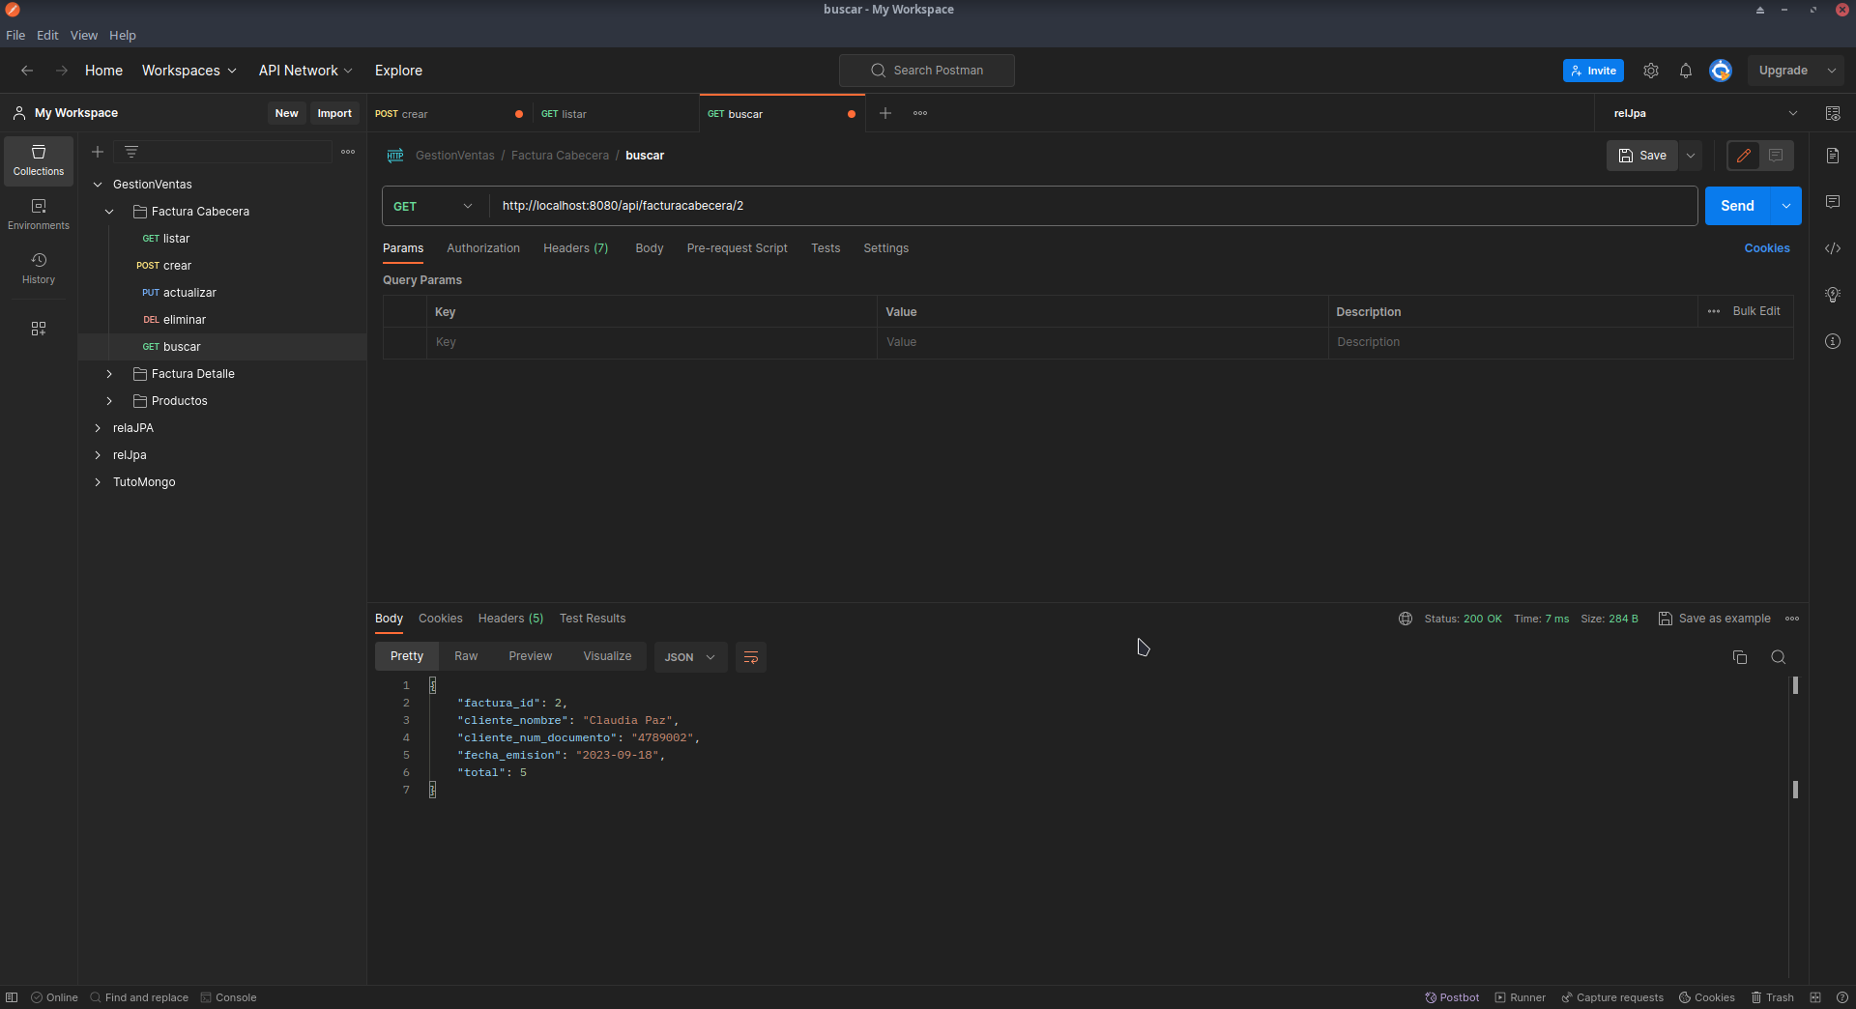

**ACTUALIZAR FACTURA CABECERA**

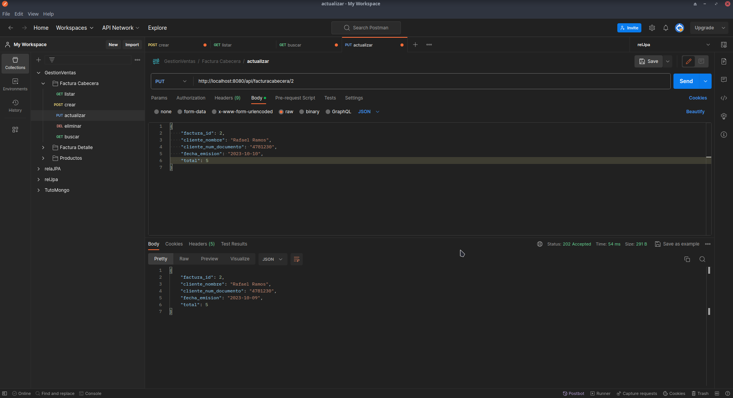

**ELIMINAR FACTURA CABECERA**

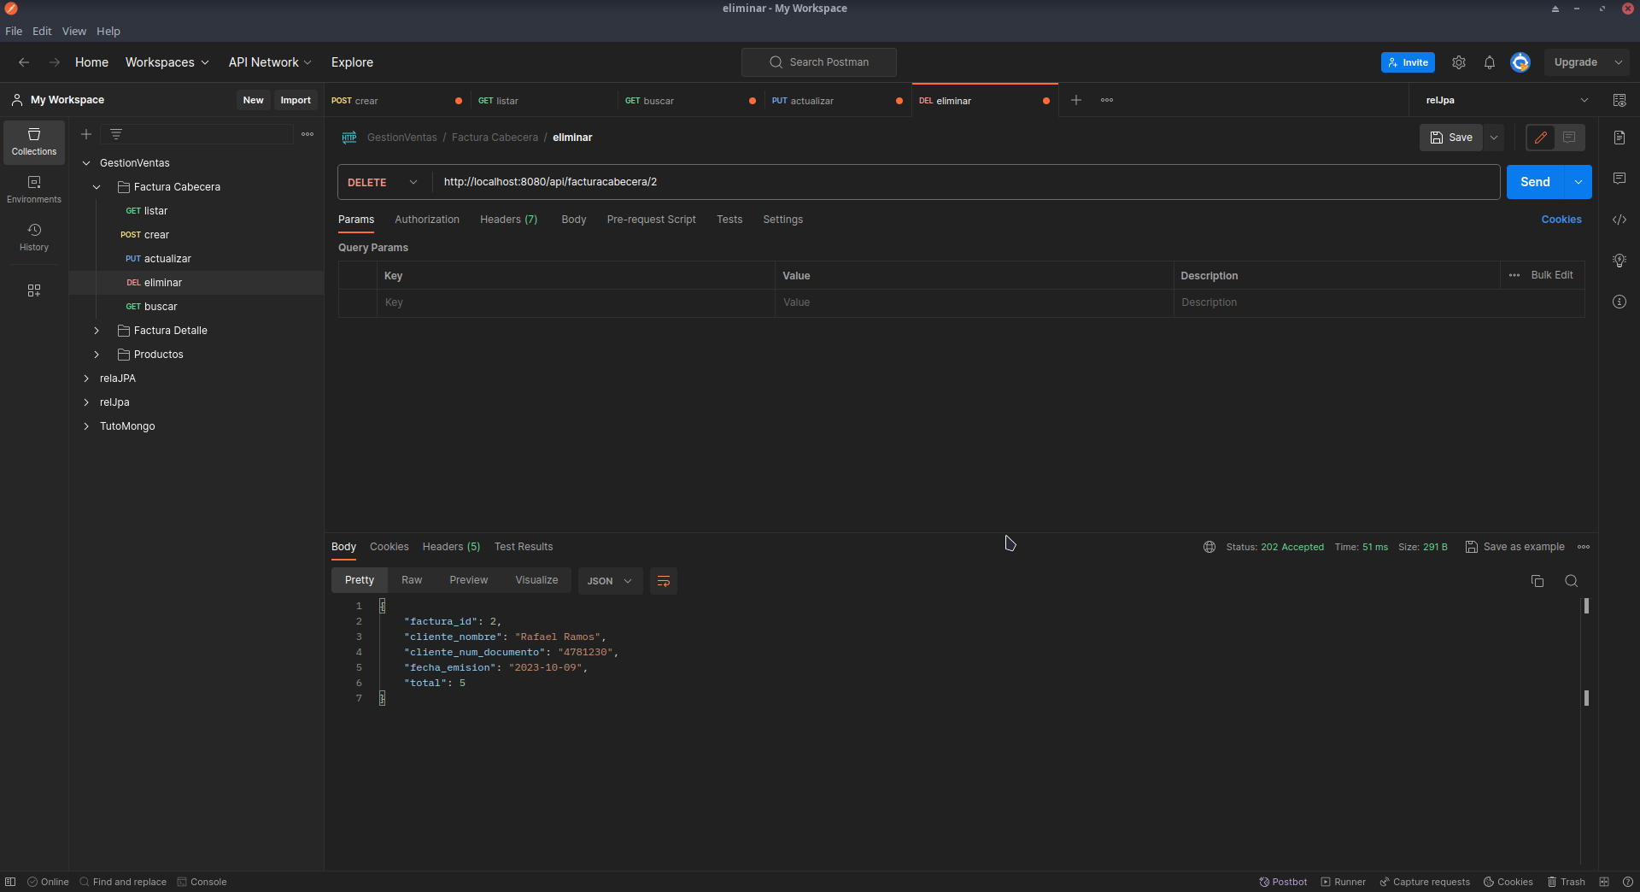

**FACTURA DETALLE**

**CREAR FACTURA DETALLE**

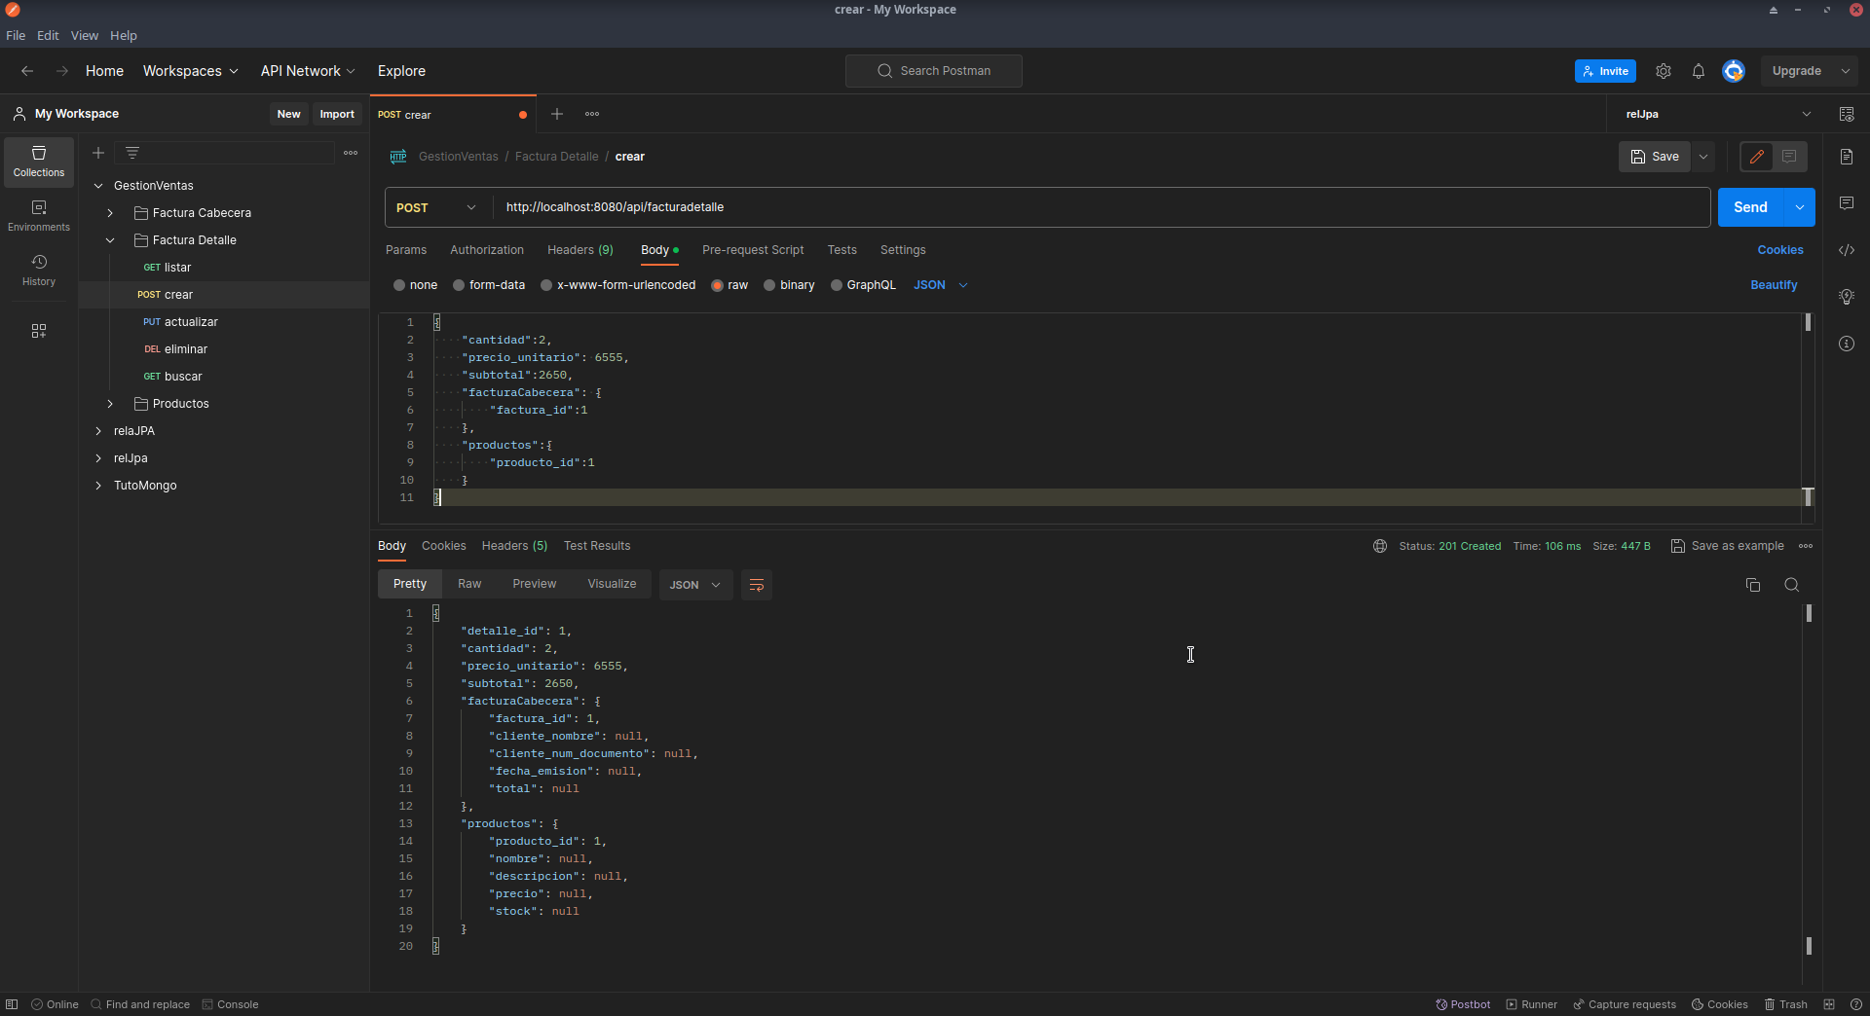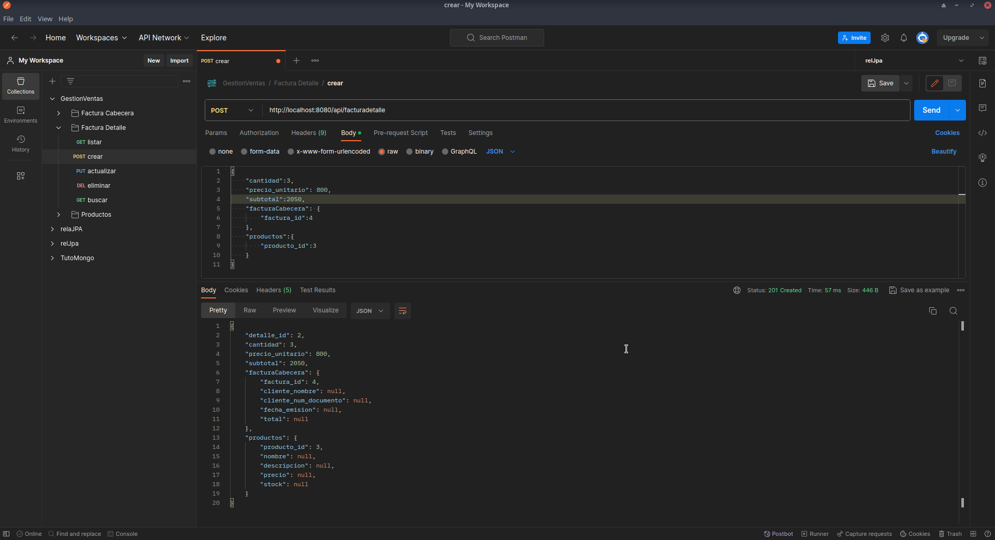

**LISTAR FACTURA DETALLE**

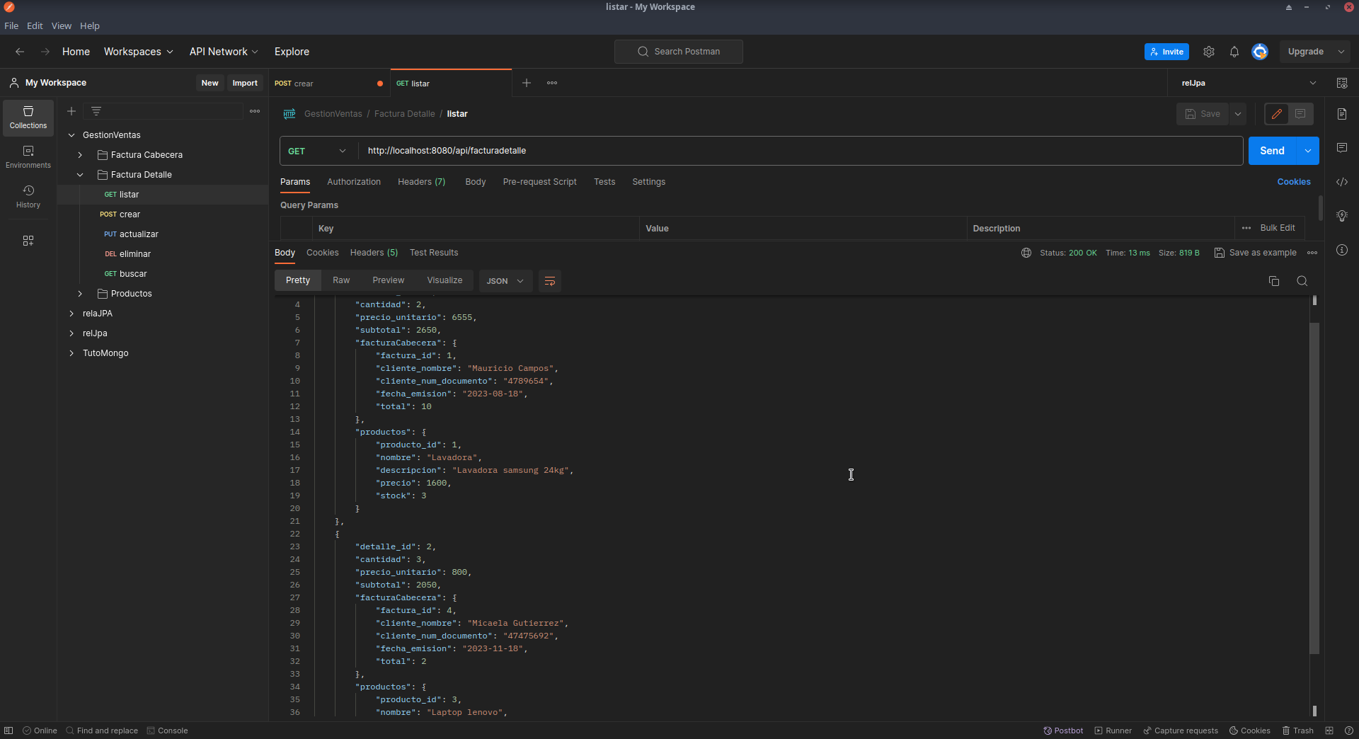

**BUSCAR FACTURA DETALLE**

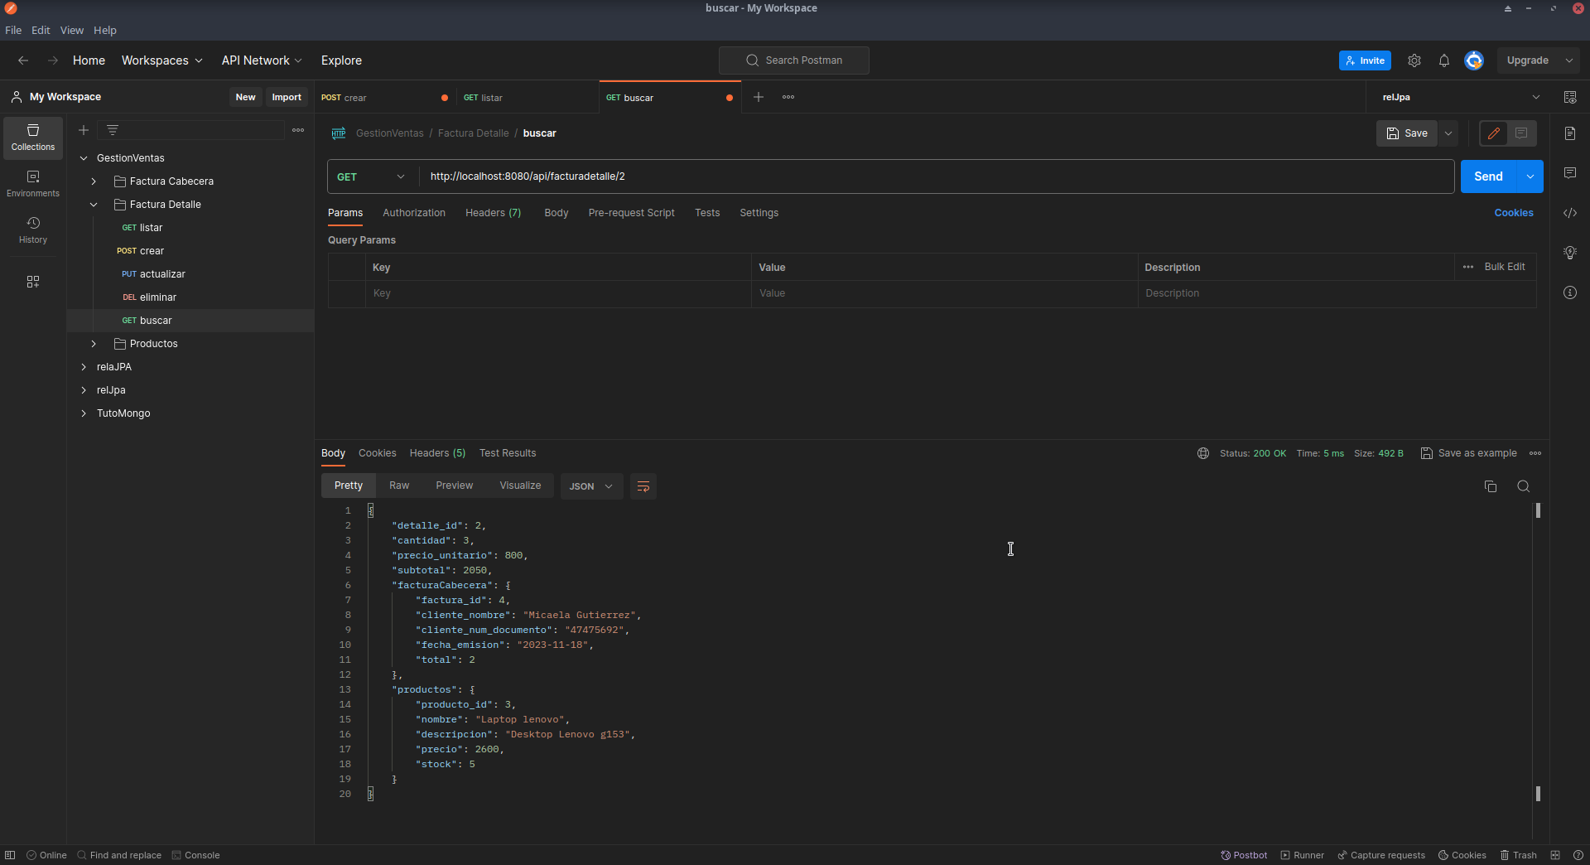

**ACTUALIZAR FACTURA DETALLE**

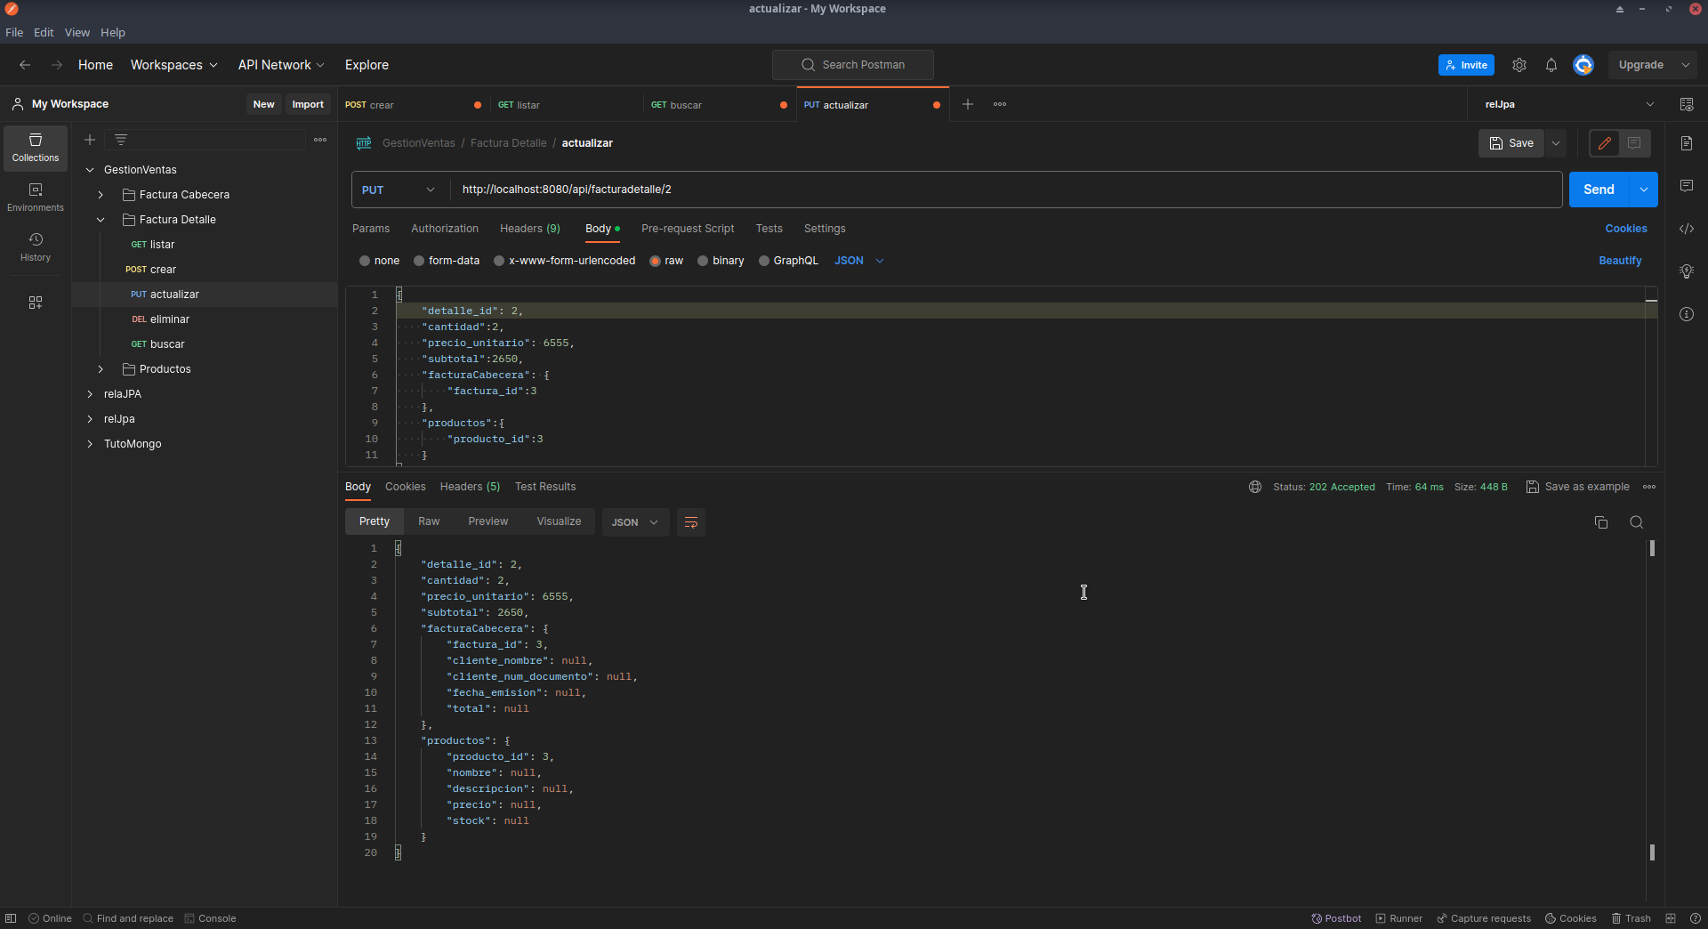

**ELIMINAR FACTURA DETALLE**

